BỘ GIÁO DỤC VÀ ĐÀO TẠO
TRƯỜNG ĐẠI HỌC CẦN THƠ


HỌC PHẦN: NIÊN LUẬN CƠ SỞ

TÊN ĐỀ TÀI: XÂY DỰNG HỆ THỐNG QUẢN LÝ DIỄN ĐÀN CÁ CẢNH

CÁN BỘ HƯỚNG DẪN: SINH VIÊN THỰC HIỆN:
TS. NGUYỄN NHỊ GIA VINH NGUYỄN LÊ BÌNH NAM
MSSV: B1909952

Cần Thơ , 9/2022
CHƯƠNG 1: GIỚI THIỆU
- Lý do chọ đề tài
Trong thời buổi kinh tế phát triển như hiện nay, nhu cầu về giải trí của con người ngày càng được chú trọng và quan tâm. Và thú chơi cá cảnh là một trong những môn được quan tâm nhiều nhất. nó không những giúp cho con người giải trí sau những giờ làm căn thẳng, mà còn có thể trang trí cho ngôi nhà trở nên có sức sống hơn. Bên cạnh đó, theo quan niệm phong thủy, cá cảnh có thể đem lại vận may và tài lộc cho gia chủ. Do vậy, Hệ thống quản lí diễn đàn cá cảnh ra đời để giúp cho mọi người giải quyết nhu cầu đó.
- Phạm vi đề tài:
Các loại cá cảnh phổ biến ở Việt Nam:
- Cá Betta
- Cá 7 màu
- Cá Ba đuôi
- Cá Koi
- Cá chép
- Cá La Hán
- Cá Phượng hoàng
- Cá lau kiếng
- Cá Chuột
- Mục tiêu đề tài:
Tạo ra một diễn đàn giúp cho người chơi cá cảnh có thể trao đổi kinh nghiệm, mua bán với nhau. Từ đó có thể nâng cao kiến thức. Ngoài ra, có thể giúp cho nghững người mới bắt đầu chơi có thể lựa chọn được loại cá phù hợp, có thể chia sẽ những trải nghiệm của mình với cộng đồng.

- Nội dung nghiên cứu:
Diễn đàn cá cảnh sẽ tập trung nghiên cứu về các loại cá cảnh và thị hiếu khách hang, từ đó có thể tạo ra các xu hướng khác nhau. Trên diễn đàn có thể diễn ra các hoạt động như mua bán, chia sẻ và viết blog.

CHƯƠNG 2: SƠ ĐỒ USE CASE
- Sơ lược về sơ đồ Use Case:
    - Khái niệm về sơ đồ Use Case:
Use Case là “Một kỹ thuật được dùng trong kỹ thuật phần mềm và hệ thống để nắm bắt yêu cầu chức năng hệ thống. Use Case mô tả sự tương tác đặc trưng giữa người dùng bên ngoài (Actor) và hệ thống.”
    - Những thành phần của sơ đồ Use Case:
- Actor:
Actor được dùng để chỉ người sử dụng hoặc một đối tượng nào đó bên ngoài tương tác với hệ thống chúng ta đang xem xét.
Ví dụ: Actor Admin:
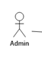
Hình 1: Actor Admin
- Use Case:
Use Case là chức năng mà các Actor sẽ sử dụng. Nó được ký hiệu như sau:
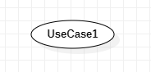
Hình 2: Use Case
Với việc xác định các chức năng mà Actor sử dụng bạn sẽ xác định đượccác Use Case cần có trong hệ thống.

- Relationship:
Relationship hay còn gọi là conntector được sử dụng để kết nối giữa các đối tượng với nhau tạo nên bản vẽ Use Case. Có các kiểu quan hệ cơ bản sau:
- Association
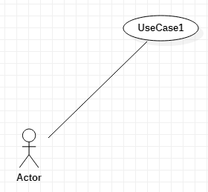
Hình 3: Asociation
- Generalization
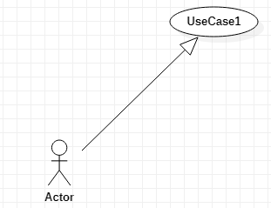
Hình 4: Generalization

- Include
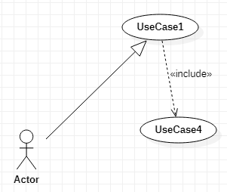
Hình 5: Include
- Extend
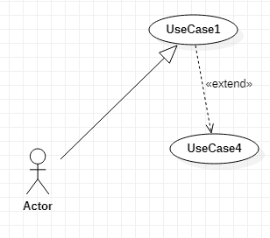
Hình 6: Extend

- Sơ đồ Use case Admin
- Sơ đồ Use case Admin
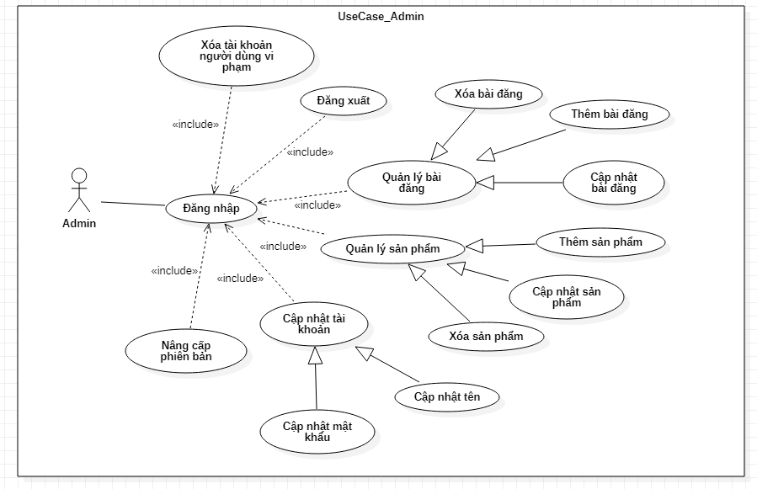
- Mô tả sơ đồ:
  - Sơ đồ:
*Actor: Admin.
*Các Use Case:
- Đăng nhập
- Đăng xuất
- Nâng cấp phiên bản
- Cập nhật tài khoản
- Cập nhật mật khẩu
- Cập nhật tên
- Quản lý sản phẩm
- Cập nhật sản phẩm
- Thêm sản phẩm
- Xóa sản phẩm
- Quản lý bài đăng
- Thêm bài đăng
- Cập nhật bài đăng
- Xóa bài đăng
  - Mô tả kịch bản:
*Điều kiện tiên quyết: Tài khoản Admin phải đăng nhập vào hệ thống
*Kịch bản:
    - Admin đăng nhập vào hệ thống.
    - Admin sẽ kiểm tra bài đăng.
    - Admin cập nhật bài đăng (nếu muốn).
    - Admin thêm bài đăng (nếu muốn).
    - Admin xóa bài đăng (nếu cần).
    - Admin kiểm tra sản phẩm.
    - Admin thêm sản phẩm (nếu có).
    - Admin cập nhật sản phẩm (nếu có).
    - Admin xóa sản phẩm (nếu cần).
    - Đăng xuất.
*Kịch bản ngoại lệ:
      - Admin vào phần quản lý tài khoản.
      - Admin thay đổi tên.
      - Admin cập nhật tài khoản.

- Sơ đồ Use case Khách hàng
- Sơ đồ Use case Khách Hàng
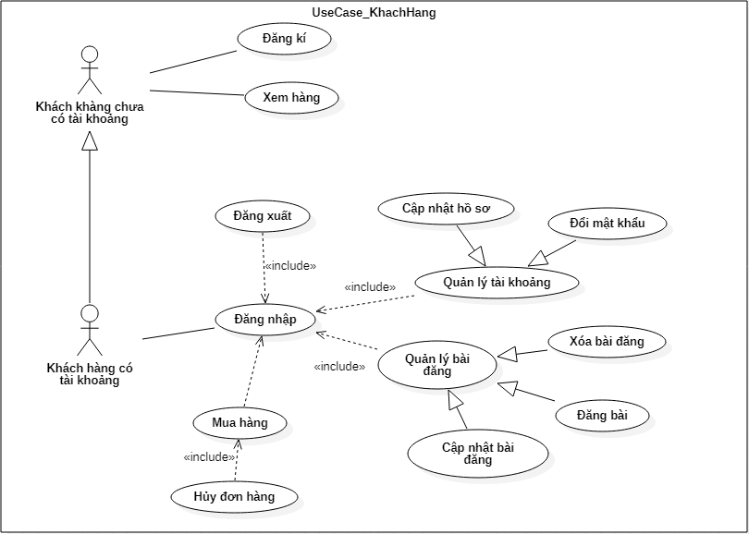
- Mô tả sơ đồ:
  - Sơ đồ:
*Actor: Khách hang chưa có tài khoản, khách hang có tài khoản.
*Các Use Case:
- Đăng nhập
- Đăng xuất
- Đăng kí
- Xem hang
- Mua hang
- Hủy đơn
- Quản lý bài đăng
- Đăng bài
- Xóa bài đăng
- Cập nhật bài đăng
- Quản lý hồ sơ
- Cập nhật hồ sơ
- Đổi mật khẩu
  - Mô tả kịch bản:
*Điều kiện tiên quyết: Khách hang phải vào hệ thống.
*Kịch bản:
    - Nếu khách hang chưa có tài khoản thì chỉ được xem hang.
    - Khách hang phải đăng kí nếu chưa có tài khoản.
    - Khách hang đăng nhập nếu đã có tài khoản.
    - Khách hang đặc mua hang.
    - Khách hang hủy đơn hang nếu không cần mua nữa (trước khi chốt đơn).
    - Khách hang vào mục quản lý bài đăng.
    - Khách hang đăng bài (nếu cần).
    - Khách hang cập nhật bài đăng (nếu cần).
    - Khách hang xóa bài đăng (nếu cần).
    - Đăng xuất.
*Kịch bản ngoại lệ:
      - Khách hang vào mục quản lý tài khoảng.
      - Khách hang cập nhật hồ sơ (nếu cần).
      - Khách hang cập nhật mật khẩu (nếu cần).

CHƯƠNG 3: SƠ ĐỒ THỰC THỂ LIÊN KẾT (ERD)
- Sơ lược về ERD:
- Khái niệm về ERD:
ERD là tên viết tắt của Entity Relationship Diagram được hiểu là mô hình thực thể liên kết hoặc thực thể kết hợp. Mô hình này còn được biết tới tên khác là er (viết tắt của Entity Relationship model). Vậy mô hình ERD là gì? Mô hình ERD là mô hình bao gồm các thực thể (Entity), những mối kết hợp (Relationship) và đặc biệt là danh sách các thuộc tính (Attribute).
- Các phần tử của ERD:
        - Entity:
Entity là nhưng đối tượng như: người, vật, địa điểm,.. nào đó mà ta muốn lưu thông tin trên hệ thống.
Ví dụ: Entity People
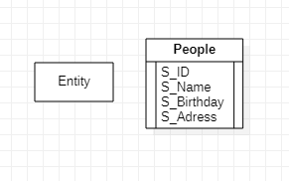
Hình 7: Entity People
        - Relationship:
Về cơ bản thì Relationship chia của ERD có 3 loại:
- One-to-One: quan hệ 1-1.
- One-to-Many: quan hệ 1-nhiều.
- Many-to-Many: quan hệ nhiều-nhiều

Ví dụ:
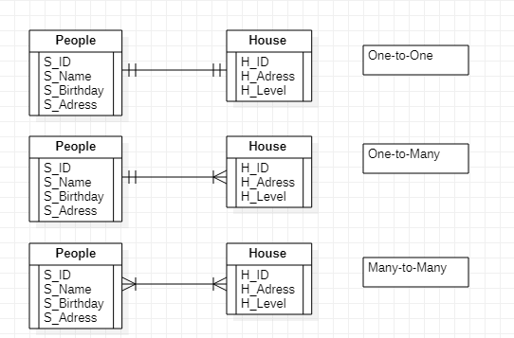
Hình 8: Relationship
        - Attribute:
Attribute có nghĩa là thuộc tính. Thuộc tính này là của các Entity. Hay nói các khác, ta có thể hiểu thuộc tính là những đặc tính của 1 đối tượng bất kì. Là những thông tin riêng biệt của đối tượng đó mà ta cần lưu trữ.
Ví dụ: các thuộc tính của Entity People gồm: ID, Name, Birthday, Adress:
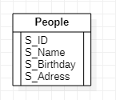
Hình 9: Attribute

- ERD của Hệ thống quản lý diễn đàn cá cảnh:
- Sơ đồ ER:
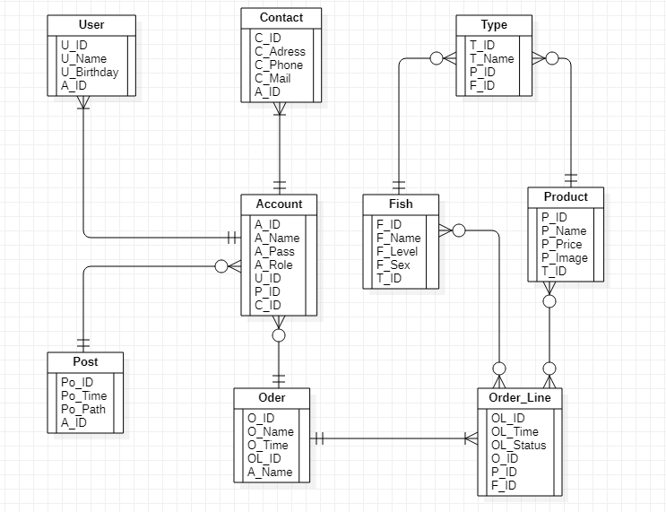
Hình 10: ERD của Hệ thống quản lý diễn đàn cá cảnh
- Mô tả sơ đồ:
- Về mối quan hệ giữa User và Post (về chức năng đăng bài):
User khi đã đăng kí tài khoản sẽ có chức năng đăng bài (Post) lên hệ thống. Với các thuộc tính của bài đăng được quản lý là ID, thời gian đăng bài và tài khoản đăng bài.
Entity:
- Post
- Account
- User
Relationship:
- Đăng nhập: một người dùng (User) muốn đăng bài phải đăng kí và đăng nhập vào tài khoản (Account). Quan hệ Account-User là 1 – nhiều
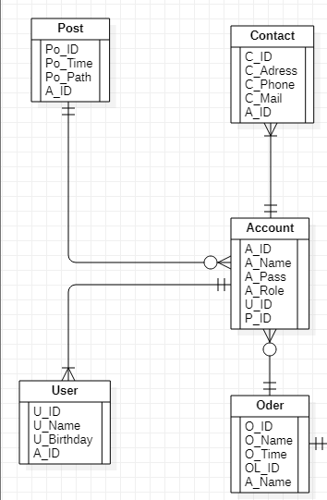
Hình 11: Mối quan hệ User - Post
- Về lưu thông tin tài khoản:
Một tài khoản sẽ lưu trữ thông tin người dùng (gồm ID, Tên, Ngày tháng năm sinh) và thông tin lên hệ của người dùng đó (Mail, Số điện thoại, và địa chỉ). Ngoài ra tài khoản còn quản lí Tên tài khoản, Mật khẩu, và Quyền của tài khoản.

Entity:
- Contact
- Account
- User
Relationship:
- Đăng kí: Một người dùng (User) có thể đăng kí nhiều tài khoản (Account), ngược lại, một tài khoản (Account) chỉ thuộc một người dùng (User) duy nhất. Mối quan hệ giữa Account – User là 1-nhiều.
- Lưu thông tin địa chỉ liên hệ: Một tài khoản (Accont) có thể có nhiều thông tin địa chỉ liên hệ (Contact), nhưng 1 thông tin liên hệ thì chỉ thuộc 1 tài khoản (Account). Mối quan hệ giữa Account và Contact là 1-nhiều.
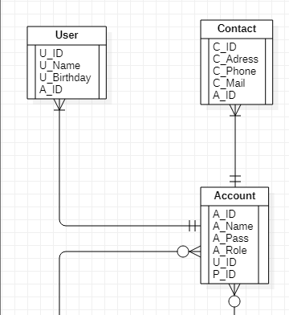
Hình 12: Account-User

- Về quản lý cá cảnh và các sản phẩm liên quan:
Cá cảnh (Fish) sẽ được lưu những thông tin như tên, cấp (Nếu có) và giới tính, ngoài ra còn lưu chủng loại cá (Type). Sản phẩm (Product) cũng sẽ được lưu những thông tin tên, giá, hình ảnh sản phẩm và loại sản phẩm.
Entiry:
- Fish
- Type
- Product
Relationship:
- Lưu cá cảnh và phân loại: Một loài cá (Fish) chỉ có thể thuộc một loại cá (Type) duy nhất. Ngược lại, một loại cá (Type) có thể có nhiều loài cá (Fish) được lưu trữ hoặc không có loài nào được lưu trữ. Quan hệ giữa Fish-Type là 1-nhiều.
- Lưu sản phẩm và phân loại: Một sản phẩm (Product) chỉ có thể thuộc một loại sản phẩm (Type) duy nhất. Ngược lại, một loại sản phẩm (Type) có thể có nhiều sản phẩm (Product) được lưu trữ hoặc không có loài nào được lưu trữ. Quan hệ giữa Product-Type là 1-nhiều.
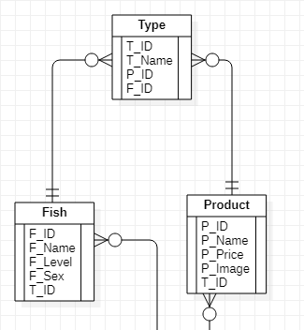
Hình 13: Fish-Type và Product-Type
- Về quản lý mua bán cá cảnh và sản phẩm liên quan:
Đơn (Oder) sẽ lưu thông tin của tài khoản (Account) và những thông tin khác như tên đơn, thời gian và thông tin của nhũng thứ đã mua (Oder_Line). Nhật kí đơn (Oder_Line) sẽ lưu thông tin về cá (Fish) hoặc sản phẩm (Product) đã mua, ngoài ra còn lưu trữ thời gian ghi nhận nhật kí, trạng thái của đơn.
Entity:
- Account
- Fish
- Oder
- Oder_Line
- Product
Relationship:
- Mua: Khi tài khoản (Account) chọn mua sản phẩm (Product) hoặc cá (Fish) thì mọi thông tin sẽ được hệ thống ghi vào đơn (Oder) và sẽ tính toán rồi gửi về tài khoản. Mặc khác, khi thông tin được trả về cho tài khoản thì cũng sẽ được lưu vào nhật kí đơn (Oder_Line) để thuận lợi kiểm tra cuối ngày, cuối tháng, cuối quý hoặc cuối năm. Quan hệ giữa Oder-Account là 1-nhiều, quan hệ giữa Oder-Oder_Line là 1-nhiều, quan hệ giữa Oder_Line-Fish là nhiều-nhiều, quan hệ giữa Oder_Line-Product là nhiều-nhiều.
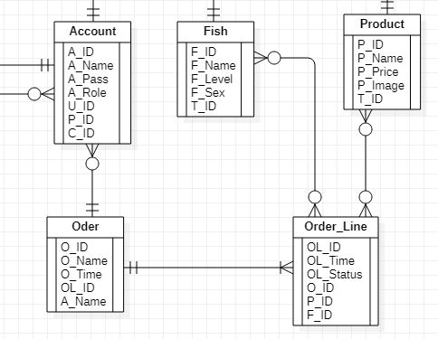
Hình 14: Thông tin đơn

